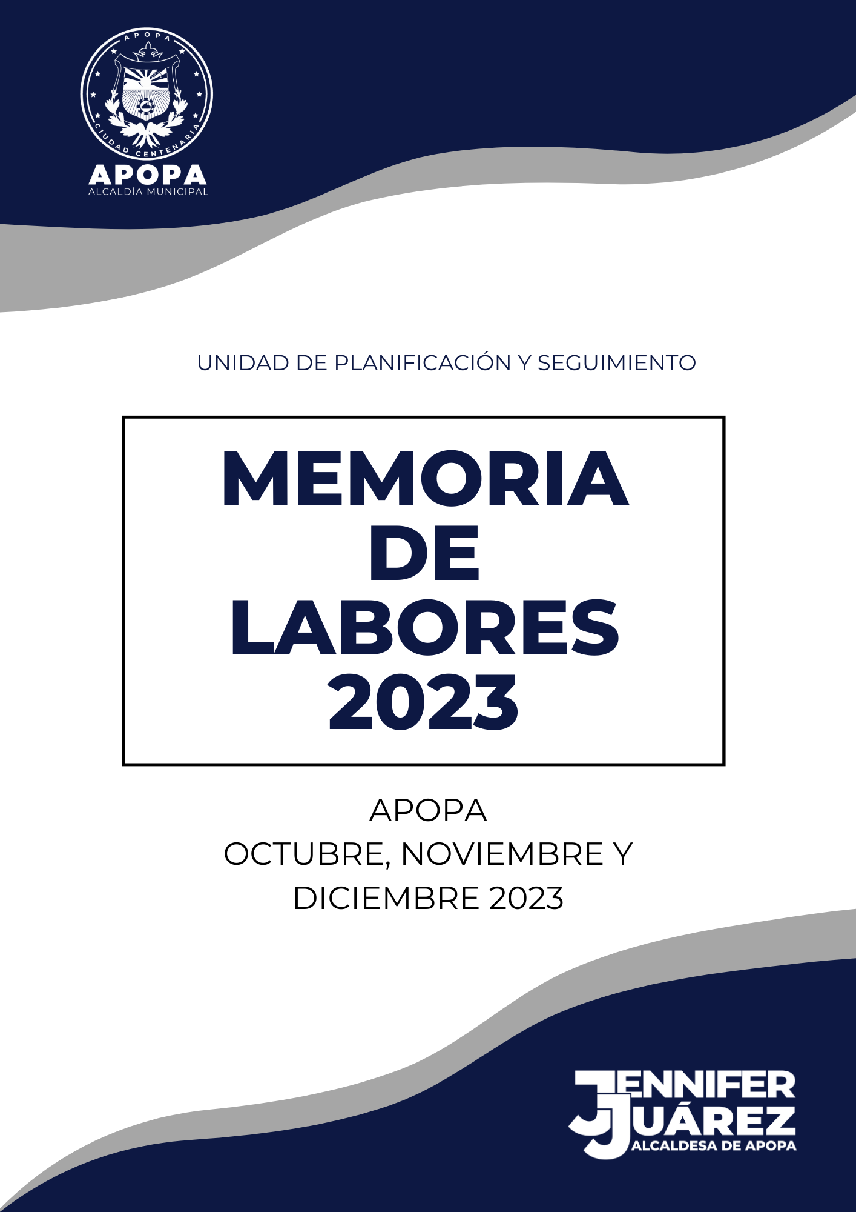

INDICE

INTRODUCCIÓN 3
DESCRIPCIÓN PUESTO DE TRABAJO 3
ACTIVIDADES DESARROLLADAS DURANTE EL AÑO 2023 4
ANEXOS 5

FOTOGRAFÍA
Fotografía 1: Capacitación en línea sobre la Ley de Mejoras Regulatorias recibida por quienes conforman la comisión de mejoras regulatorias en la Alcaldía Municipal de Apopa 5
Fotografía 2: Reunión de trabajo de comisión de mejoras regulatorias 5
Fotografía 3: Entrevista sobre los proyectos desarrollados por gobernabilidad municipal USAID en la Alcaldía Municipal de Apopa 6
Fotografía 4: Consulta ciudadana "Movilidad Urbana” COAMSS/OPAMSS con presencia de comerciantes formales e informales del municipio de Apopa 6
Fotografía 5: Evento de cierre del proyecto USAID Gobernabilidad Municipal 6
Fotografía 6: Capacitación "ABC vida libre de violencia contra las mujeres" 6
Fotografía 7: Elaboración de anteproyecto y presentación de los techos presupuestarios 2024 para las 52 unidades de la alcaldía municipal de Apopa 7

ILUSTRACIONES
Ilustración 1: Entrega de donación de equipo de segunda mano utilizado por equipo humano de USAID gobernabilidad municipal 7
Ilustración 2: Finalización del documento “Plan Operativo Anual 2024” 7
Ilustración 3: Elaboración de diapositiva del Plan Operativo Anual para aprobación de este y de los techos presupuestarios de las 52 unidades de la alcaldía municipal para ser aprobado por el concejo municipal 8
Ilustración 4: Presentación de la comisión de presupuesto para exponer al concejo municipal el plan de trabajo de 2024 y puntos varios a tratar para aprobación 8

INTRODUCCIÓN

La presente memoria de labores del tercer trimestre resume las actividades clave de la Unidad de Planificación y Seguimiento/Unidad de Información Territorial durante los meses de octubre, noviembre y diciembre. Estas acciones tienen como objetivo principal contribuir al desarrollo y crecimiento de la municipalidad.

Se organiza en dos secciones destacadas que reflejan las acciones más representativas durante este tercer trimestre:

- Capacitaciones Fortalecedoras: Se resalta la inversión en capacitaciones que han fortalecido significativamente al personal de la unidad.
- Resumen de Actividades: Se presenta un resumen de las diversas actividades llevadas a cabo por nuestra unidad durante este trimestre, demostrando nuestro compromiso continuo con el trabajo eficaz y el desarrollo municipal."

DESCRIPCIÓN PUESTO DE TRABAJO
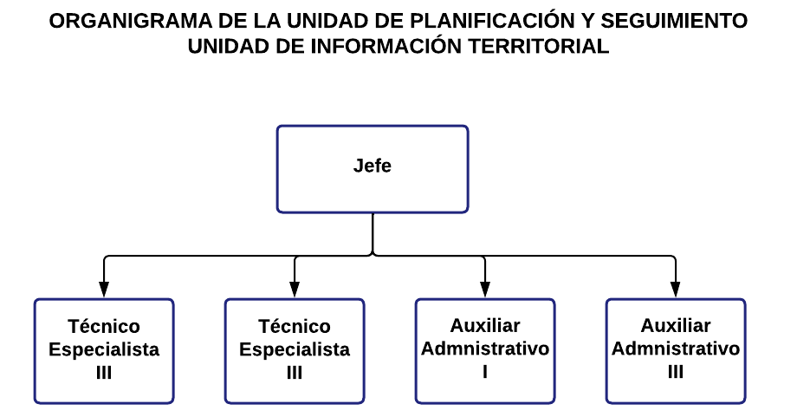

ACTIVIDADES DESARROLLADAS DURANTE EL AÑO 2023
Octubre
- Revisión y definición de estructura organizativa y presupuestaria
- Reunión con USAID
- Capacitación en línea de mejoras regulatorias
- Reunión de trabajo de comisión de mejoras regulatorias
- Reunión de trabajo de comisión de mejoras regulatorias
- Entrevista del proyecto USAID Gobernabilidad Municipal
- Distribución de presupuesto de Concejo Municipal e incorporación de detalle de plazas proyectado
- Levantamiento de activo fijo de donación de proyecto USAID
- Reunión comisión mejoras regulatorias
- Entrega de POAS y requerimiento de bienes y servicios por gerencia y sus debidas unidades
- Revisión de POAS y requerimiento de bienes y servicios
- Consulta ciudadana "Movilidad Urbana” COAMSS/OPAMSS
- Corrección de POAS y requerimientos (Entrega de planes de trabajo sin observaciones)
- Levantamiento de datos de comunidad Nueva Sociedad
- Evento de cierre del proyecto USAID gobernabilidad municipal
- Capacitación "ABC vida libre de violencia contra las mujeres"
- Elaboración del anteproyecto de presupuesto 2024

Noviembre
- Recopilación de informes de trabajo y elaboración de presentación
- Entrevista con OPPAMS para una política pública
- Capacitación "ABC vida libre de violencia contra las mujeres"
- Elaboración de presentación de Presupuesto 2024
- Capacitación "ABC vida libre de violencia contra las mujeres"
- Capacitación "ABC vida libre de violencia contra las mujeres"
- Capacitación "ABC vida libre de violencia contra las mujeres"
- Reunión comisión de presupuesto

Diciembre
- Elaboración del formulario para el Plan Operativo Anual 2024 de las 52 unidades de la alcaldía municipal de Apopa
- Entrega de activo fijo de segunda mano utilizado por el equipo humano de USAID Gobernabilidad municipal
- Reunión de comisión de presupuesto para revisión de techos presupuestarios
- Finalización de documento “Plan Operativo Anual 2024”
- Elaboración de diapositiva del Plan Operativo Anual para aprobación de este y de los techos presupuestarios de las 52 unidades de la alcaldía para ser aprobado por el concejo municipal plural
- Presentación de presupuesto con plan de trabajo 2024 a Concejo Municipal

ANEXOS
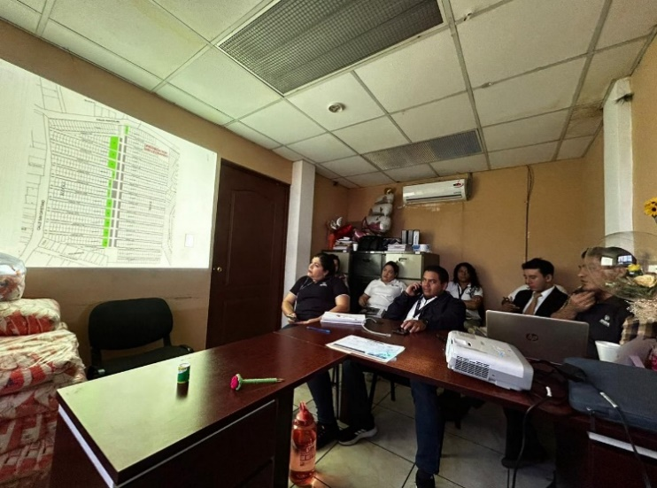

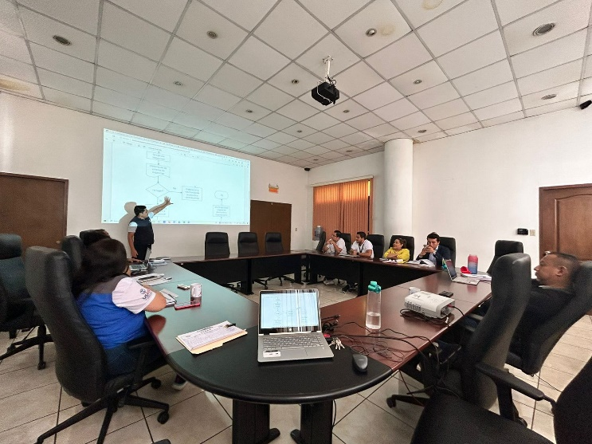
Fotografía 1: Capacitación en línea sobre la Ley de Mejoras Regulatorias recibida por quienes conforman la comisión de mejoras regulatorias en la Alcaldía Municipal de Apopa

Fotografía 2: Reunión de trabajo de comisión de mejoras regulatorias

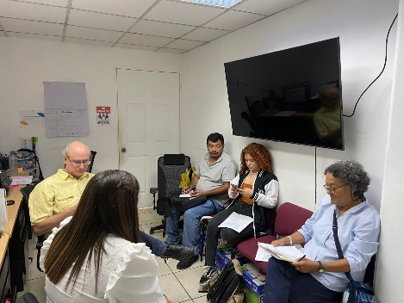
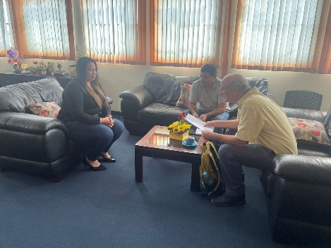
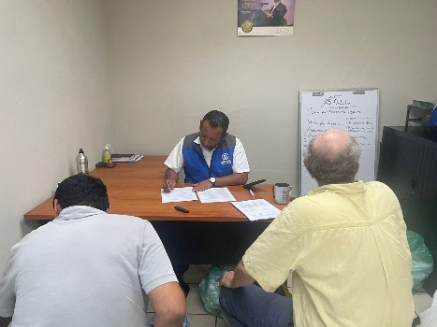

Fotografía 3: Entrevista sobre los proyectos desarrollados por gobernabilidad municipal USAID en la Alcaldía Municipal de Apopa

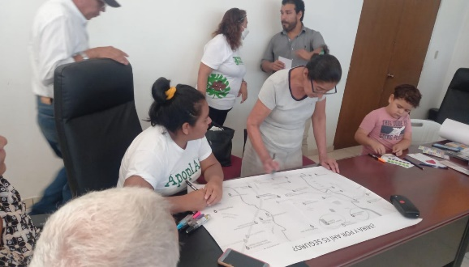
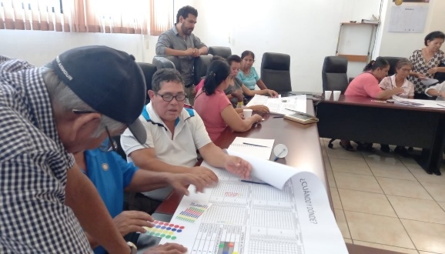

Fotografía 4: Consulta ciudadana "Movilidad Urbana” COAMSS/OPAMSS con presencia de comerciantes formales e informales del municipio de Apopa
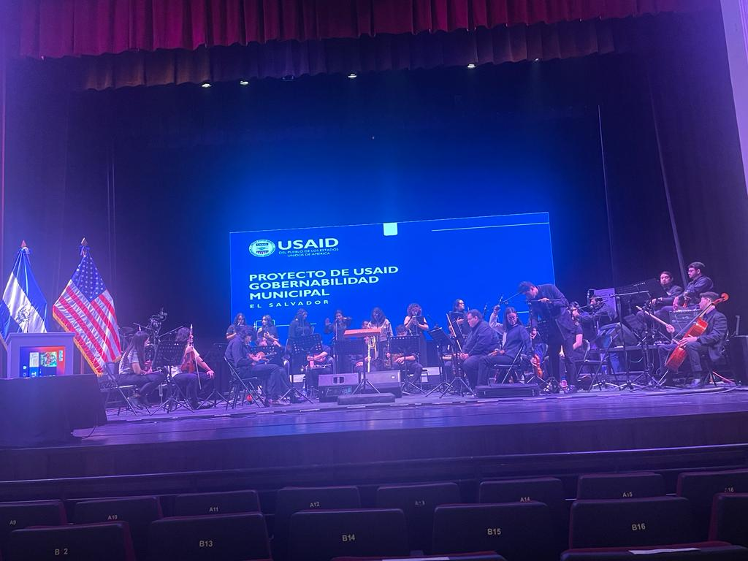
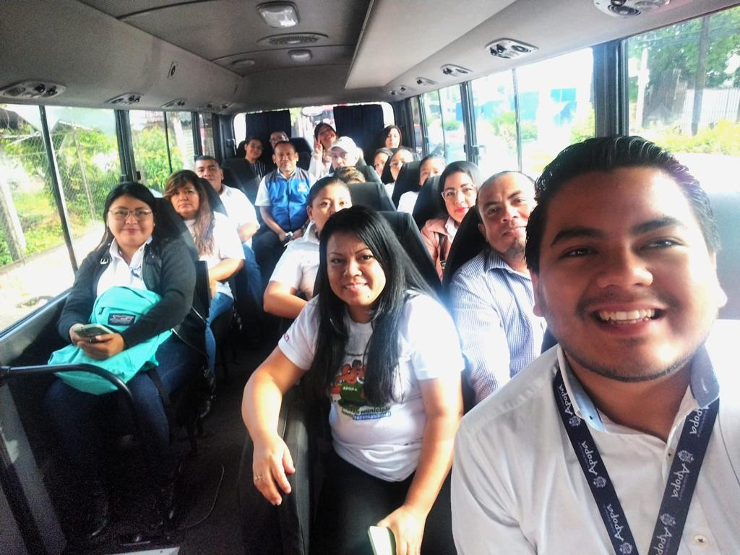

Fotografía 5: Evento de cierre del proyecto USAID Gobernabilidad Municipal
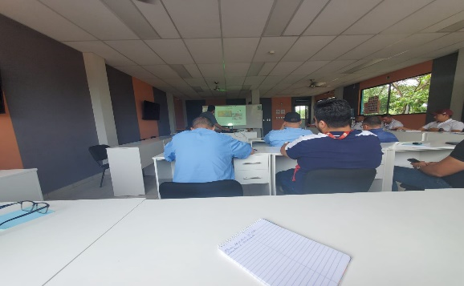
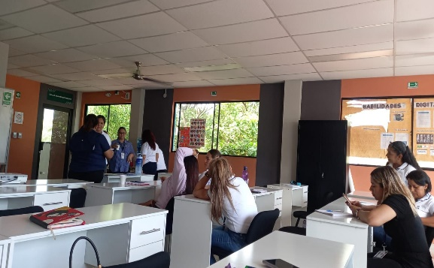

Fotografía 6: Capacitación "ABC vida libre de violencia contra las mujeres"

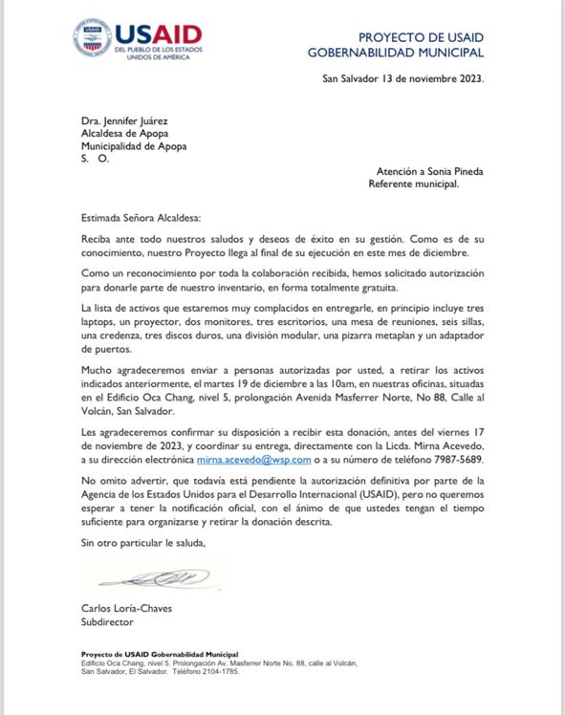

Ilustración 1: Entrega de donación de equipo de segunda mano utilizado por equipo humano de USAID gobernabilidad municipal
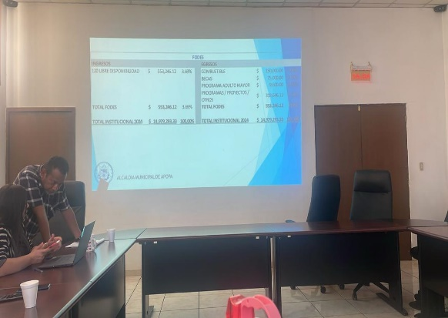
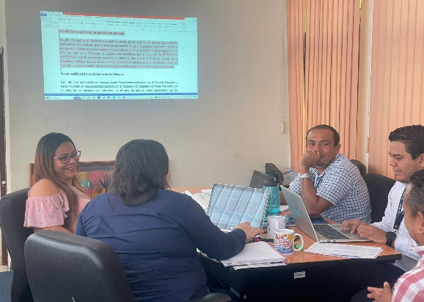
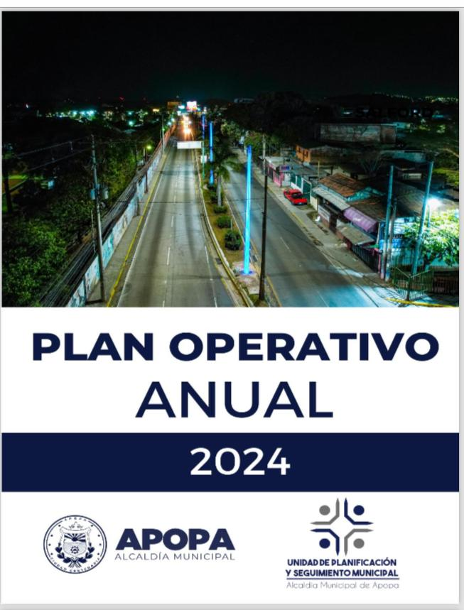
Fotografía 7: Elaboración de anteproyecto y presentación de los techos presupuestarios 2024 para las 52 unidades de la alcaldía municipal de Apopa

Ilustración 2: Finalización del documento “Plan Operativo Anual 2024”

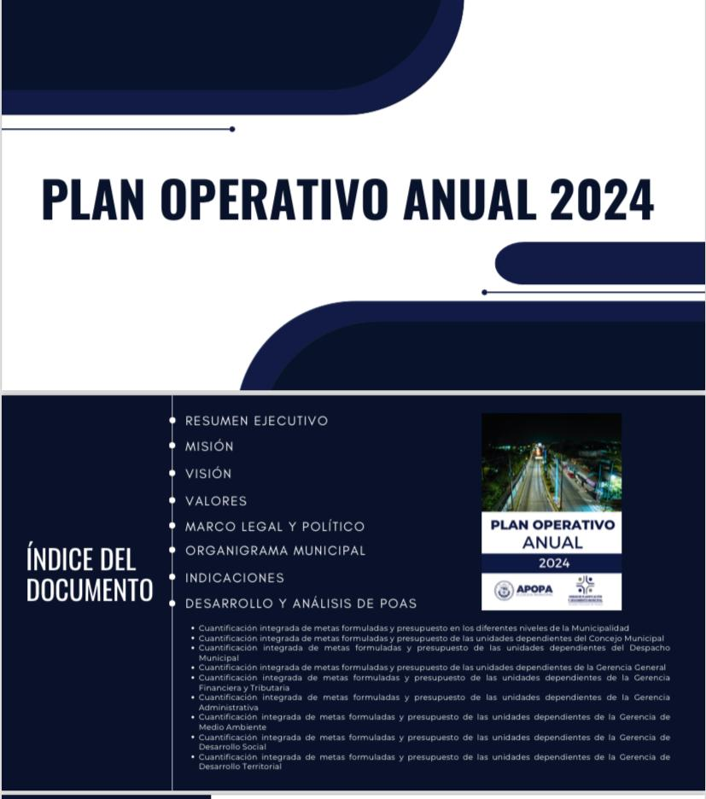

Ilustración 3: Elaboración de diapositiva del Plan Operativo Anual para aprobación de este y de los techos presupuestarios de las 52 unidades de la alcaldía municipal para ser aprobado por el concejo municipal

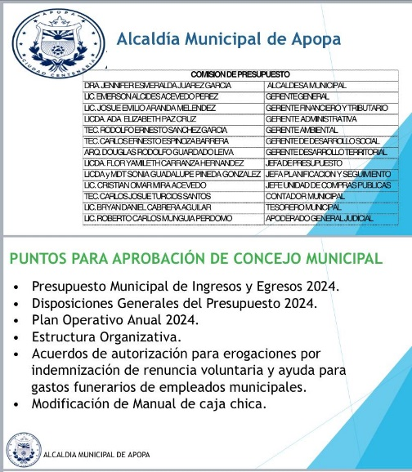

Ilustración 4: Presentación de la comisión de presupuesto para exponer al concejo municipal el plan de trabajo de 2024 y puntos varios a tratar para aprobación

